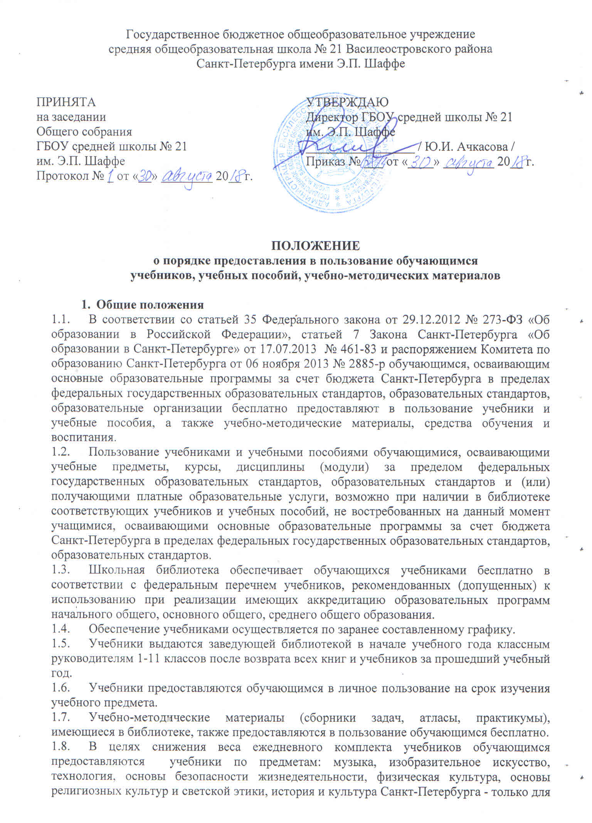

Государственное бюджетное общеобразовательное учреждение
средняя общеобразовательная школа № 21 Василеостровского района
Санкт-Петербурга имени Э.П. Шаффе

ПРИНЯТА  на заседании  Общего собрания  ГБОУ средней школы № 21  им. Э.П. Шаффе  Протокол № _ от «__» ________ 20__ г. | УТВЕРЖДАЮ  Директор ГБОУ средней школы № 21  им. Э.П. Шаффе  _________________ / Ю.И. Ачкасова /  Приказ № ___ от «____» ________ 20__ г.

ПОЛОЖЕНИЕ
о порядке предоставления в пользование обучающимся
учебников, учебных пособий, учебно-методических материалов

- Общие положения
  - В соответствии со статьей 35 Федерального закона от 29.12.2012 № 273-ФЗ «Об образовании в Российской Федерации», статьей 7 Закона Санкт-Петербурга «Об образовании в Санкт-Петербурге» от 17.07.2013 № 461-83 и распоряжением Комитета по образованию Санкт-Петербурга от 06 ноября 2013 № 2885-р обучающимся, осваивающим основные образовательные программы за счет бюджета Санкт-Петербурга в пределах федеральных государственных образовательных стандартов, образовательных стандартов, образовательные организации бесплатно предоставляют в пользование учебники и учебные пособия, а также учебно-методические материалы, средства обучения и воспитания.
  - Пользование учебниками и учебными пособиями обучающимися, осваивающими учебные предметы, курсы, дисциплины (модули) за пределом федеральных государственных образовательных стандартов, образовательных стандартов и (или) получающими платные образовательные услуги, возможно при наличии в библиотеке соответствующих учебников и учебных пособий, не востребованных на данный момент учащимися, осваивающими основные образовательные программы за счет бюджета Санкт-Петербурга в пределах федеральных государственных образовательных стандартов, образовательных стандартов.
  - Школьная библиотека обеспечивает обучающихся учебниками бесплатно в соответствии с федеральным перечнем учебников, рекомендованных (допущенных) к использованию при реализации имеющих аккредитацию образовательных программ начального общего, основного общего, среднего общего образования.
  - Обеспечение учебниками осуществляется по заранее составленному графику.
  - Учебники выдаются заведующей библиотекой в начале учебного года классным руководителям 1-11 классов после возврата всех книг и учебников за прошедший учебный год.
  - Учебники предоставляются обучающимся в личное пользование на срок изучения учебного предмета.
  - Учебно-методические материалы (сборники задач, атласы, практикумы), имеющиеся в библиотеке, также предоставляются в пользование обучающимся бесплатно.
  - В целях снижения веса ежедневного комплекта учебников обучающимся предоставляются учебники по предметам: музыка, изобразительное искусство, технология, основы безопасности жизнедеятельности, физическая культура, основы религиозных культур и светской этики, история и культура Санкт-Петербурга - только для работы на уроках. В случае, если учебник предоставлен обучающемуся только для работы на уроке, домашние задания по нему не задаются.
  - В конце учебного года, завершающего изучение учебного предмета, учебники, учебные пособия и учебно-методические материалы, предоставленные в личное пользование, возвращаются в школьную библиотеку.
  - В случае перехода обучающегося в течение учебного года в другую образовательную организацию или выпуска из ОУ учебники, учебные пособия и учебно-методические материалы, предоставленные ему в личное пользование, возвращаются в школьную библиотеку.
2. Права, обязанности и ответственность пользователей фондом учебной литературы школьной библиотеки:
2.1.Пользователи имеют право:
- Пользоваться учебниками из фонда учебной литературы библиотеки.
- Получать информацию о необходимых учебниках и учебных пособиях, входящих в комплект учебной литературы на предстоящий учебный год.
- Получать информацию о числе учебников, имеющихся в фонде учебной литературы библиотеки школы.
2.2. Ответственность и обязанности пользователей:
Пользователи обязаны соблюдать правила пользования библиотекой:
- бережно относиться к учебникам (не вырывать, не загибать страницы, не делать пометок, и т.д.)
- При получении учебников внимательно их осмотреть и в случае обнаружения каких-либо дефектов сообщить об этом библиотекарю, который обязан на них сделать соответствующую отметку или заменить на другой учебник. Ответственность за обнаруженные дефекты в сдаваемых книгах несет последний пользователь.
- Вложить учебник в дополнительную съемную обложку с целью сохранения внешнего вида учебника.
- Возвращать в библиотеку учебники в строго установленные сроки;
- В начальной школе при получении учебников расписываются родители или лица, их заменяющие.
- При выбытии из школы пользователи обязаны вернуть все числящиеся за ним документы из фонда библиотеки.
- В случае порчи учебника или потери обучающийся должен возместить его по усмотрению зав. библиотекой:
- таким же новым учебником;
- другим учебником, востребованным в школе (год издания – не старше 2-х лет);
- художественной книгой (год издания – не старше 5 лет)
- Ответственность за сохранность учебников в учебном году несут как сами учащиеся, так и их родители.
2.3.Обязанности библиотеки по работе с фондом учебной литературы
- Обеспечить полную своевременную выдачу учебников обучающимся.
- Информировать обучающихся о перечне необходимых учебников, входящих в комплект учебной литературы на предстоящий учебный год.
- Информировать обучающихся о количестве учебников, имеющихся в фонде учебной литературы библиотеки.
- Систематически следить за своевременным возвращением в библиотеку выданных учебников и учебной литературы;
- Обеспечить сохранность и рациональное использование фонда учебной литературы.
3. Работа по обеспечению сохранности учебного фонда
3.1. Учет библиотечного фонда школьных учебников должен способствовать его сохранности, правильному формированию и использованию, отражать поступления, выбытие, общую численность учебников и распределение их по классам школы. На основе учетных документов осуществляется контроль за сохранностью фонда, проверка и передача его от одного работника другому, ведется статистическая отчетность.
3.2. Зав. библиотекой организует четкий учет фонда учебников и учебных пособий. Ведет учет вновь поступающих учебников по установленной форме (учетная картотека учебников, базу данных в компьютере). Осуществляет библиотечную обработку учебных изданий.
3.3. Библиотечный фонд школьных учебников учитывается и хранится отдельно от библиотечного фонда библиотеки.
3.4. Учету подлежат все виды школьных учебников, составляющих библиотечный фонд. Все операции по учету производятся библиотекарем или другим ответственным за работу с библиотечным фондом учебников.
3.5. Стоимостный учет библиотечного фонда школьных учебников ведется бухгалтерией, обслуживающей данную школу.
3.6. Зав. библиотекой предоставляет администрации школы и вышестоящим организациям по запросу информацию о составе учебного фонда, ведет работу по пропаганде бережного отношения к школьному учебнику. Доводит до всех участников образовательного процесса, родителей правила пользования библиотечным фондом учебников, о мерах, обеспечивающих их сохранность, порядке возмещения ущерба.
3.7. Зав. библиотекой ежегодно проводит инвентаризацию учебного фонда и предоставляет результаты администрации ОУ и вышестоящим организациям для формирования информационной базы данных о составе учебного фонда библиотек ОУ района.
3.8. Своевременно списывает в установленном порядке физически изношенные, морально устаревшие учебники. Предоставляет администрации ОУ и вышестоящим организациям списки неиспользуемых в учебном процессе учебников (по установленной форме).
3.9. Готовит совместно с заместителем директора по учебной части отчет в вышестоящие организации по обеспеченности ОУ учебниками к началу нового учебного года.
3.11. В библиотеке один раз в 5-7 лет проводится инвентаризация всего библиотечного фонда.
4. В целях обеспечения сохранности библиотечного фонда устанавливается следующий порядок работы с учебной литературой:
Учебники выдаются библиотекарем в начале учебного года учащимся школы, что фиксируется в «Журнале выдачи учебников по классам».
Классные руководители проводят беседу-инструктаж с учащимися своего класса о Правилах пользования школьными учебниками.
Учащимся школы выдается по одному комплекту учебников на текущий учебный год.
Выдача учебников за предыдущие классы с целью повторения учебного материала выдается библиотекарем при наличии свободных экземпляров на формуляр учащегося.
Вновь поступившие учащиеся в течение учебного года получают учебники, имеющиеся в наличии в фонде школьной библиотеки.
Учащиеся подписывают каждый учебник (фамилия, имя, класс, учебный год), полученный из фонда школьной библиотеки.
Учащиеся должны вложить учебник в дополнительную съемную обложку с целью сохранения внешнего вида учебника.
Учащиеся обязаны бережно относиться к школьным учебникам.
Учебные пособия, предназначенные для работы на уроках, выдаются в кабинеты под личную ответственность заведующих кабинетами.
Если учебник утерян или испорчен, родители или лица, их заменяющие, возмещают нанесенный ущерб в соответствии с действующим законодательством. Разрешается взамен утерянных или испорченных учебников принимать другие учебники, необходимые библиотеке.
В случае перехода в другое образовательное учреждение учащиеся обязаны вернуть учебники из фонда школьной библиотеки.
После окончания учебного года учебники из фонда школьной библиотеки, подлежащие ремонту, должны быть отремонтированы учащимися и сданы в библиотеку.
В конце учебного года библиотекарь составляет график сдачи учебников, выполнение которого обеспечивают классные руководители.
Возврат учебной литературы осуществляется в следующем порядке: Перед сдачей учебной литературы в библиотеку (конец мая) классный руководитель и актив класса тщательно проверяют состояние учебников и при необходимости организовают их ремонт:
- убрать все посторонние предметы
- аккуратно ластиком стереть все рабочие пометки
- проверить наличие всех страниц
- подклеить учебник
В случае утери или непригодности учебника необходимо произвести его замену аналогичным изданием.

